吉林大学计算机科学与技术学院

2012级硕士研究生《面向对象方法》试题

(满分:100分,考试时间:2013-06-26,8:30-11.30)

1. 针对COM组件规范,结合相关技术,回答些列问题(20分)
   1. 什么是动态链接?COM组件规范是如何支持动态链接的?
   2. 接口不变性约束的内容是什么?其目的是什么?
   3. 在利用动态链接库实现一个COM组件时,为了使得酷虎程序合理的得到并使用组件实例,如何利用工厂方法设计导出函数?请给出函数原型和说明,并回答这样设计的好处是什么.
   4. 每个接口有唯一的标识,每个组件有唯一的标识,标识应该由程序生成,根据你对标识的理解,描述能够生成标识的程序的设计思路.
2. 针对COBRA组件规范,结合相关技术,回答问题(15分)
   1. 利用IDL编译器可以根据一个接口生成若干源程序代码文件,选择三个你认为重要的文件,简述其中代码的作用.
   2. 简述IDL编译器自动生成客户桩stub代码的基本原理(自动生成stub的设计思路)
   3. 结合ORB和EJB组件技术中的EJB容器,简述你对中间件的理解.
3. 针对EJB组件规范结合相关技术,回答问题(15分)
   1. 组件业务接口代表组件对外承诺的功能,支持远程访问的组件业务接口是由EJB容器自动实现的,简述EJB容器实现该接口的基本原理.
   2. 简述EJB组件部署描述文件的作用.
   3. 简述你对容器回调函数的概念以及作用的理解.
4. 针对RUP方法,回答下列问题(20分)
   1. 架构机制的主要作用是什么?分为哪几种?简述他们之间的主要区别.
   2. 什么是分析类?分为哪几种?简述他们之间的主要区别
   3. 什么是包?什么是子系统?简述他们之间的主要区别.
   4. 在描述运行时架构时,如何对进程视图进行建模?
5. 下面是观察者模式的逻辑结构图(10分)

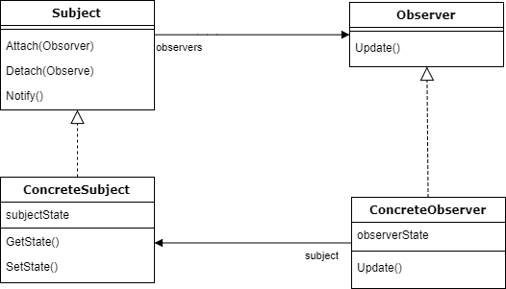

* 1. 分别简述Notify(),Update(),GetState()的主要功能或设计意图.
  2. 假设有一个ConcreteSubject对象aConcreteSubject,两个ConcreteObserver对象aConcreteObserver和anotherConcreteObserver,用顺序图描述他们之间的协作关系.

1. 根据你对自动售货机的了解回答,问题(20分)
   1. 给出一个自动售货机系统的需求模型,满足该模型的紫铜具备的功能至少包括:收钱,找钱,出货.(12分)
   2. 列出经过用例分析后所得到的分析类,分别标出每个分析类的种类,并概述职责.(8分)